Učiteľka Katarína Tabaková
Domáca príprava v čase od 22. 3. -26. 3.2021
5.B Biológia
Pondelok- Vodné vtáky - poznámky
Prispôsobenie sa životu na vode:
1. na plávanie – plávacie blany medzi prstami na nohách
2. mastné perie – natreté tukom z mazovej žľazy pod chvostom
ZÚBKOZOBCE – na okraji zobáka majú drobné zúbky, ktorými cedia vodu s bahnom a zachytávajú drobné živočíchy a rastliny.
KAČICA DIVÁ – čiastočne sťahovavá, mláďatá nekŕmivé, pohlavná dvojtvarosť – samček je pestrofarebnejší ako samička.
HUS DIVÁ – sťahovavá, rastlinná potrava
CHOCHLAČKA VRKOČATÁ – menšia ako kačica, na hlave má dlhé pierka pripomínajúce vrkoč, často sa potápa
LYSKA ČIERNA – biela škvrna na čele, agresívna, okolo prstov kožný lem, hniezdi na stojatých vodách, čiastočne sťahovavá
LABUŤ HRBOZOBÁ – náš najťažší lietajúci vták, samce majú na koreni zobáka čierny hrb, čiastočne sťahovavá, žijú v pároch
KAŇA MOČIARNA – dravec (dobrý zrak, ostré pazúry, zahnutý zobák)
KORMORÁN VEĽKÝ – hniezdi v kolóniách na stromoch, živí sa výlučne rybami
BOCIAN BIELY A BOCIAN ČIERNY – brodivec (dlhé nohy a zobák), sťahovavý, mláďatá kŕmivé
VOLAVKA POPOLAVÁ- brodivec, sťahovavá, žije v kolóniách
ČAJKA SMEJIVÁ - biele telo a čierna hlava, dobre pláva a lieta
POTÁPKA CHOCHLATÁ – plávajúce hniezdo v tŕstí, živí sa rybami
SPEVAVCE
RYBÁRIK RIEČNY – stály, hniezdi v nore, ktorú si vyhrabáva v kolmých brehoch nad hladinou vôd
KÚDELNÍČKA LUŽNÁ – zavesené hniezdo s kužeľovitým otvorom
TRASOCHVOST HORSKÝ – dlhý chvost, ktorým neustále potriasa, horizontálne sťahovavý vták (na zimu sa sťahuje z vyšších polôh do nižších)
Všetky vodné vtáky u nás žijúce sú zákonom chránené.

Štvrtok: Pracovný list - Vodné vtáky
1. Čím sa živí kormorán?
2. Sťahuje sa labuť na zimu do teplých krajín?
3. Na čo slúži žľaza na hrudi vodným vtákom?
4. Čo majú vodné vtáky medzi prstami?
5. Čím sa živí hus?
6. Sú divé kačice kŕmivé?
7. Je bocian sťahovavý?
8.Čím sa živí bocian?
9. Napíš 3 spevavé vtáky, ktoré žijú v okolí vôd.
10. Akú hmotnosť dosahujú labute?

6.A, 6.B, 6.C Biológia
6. A utorok- Nepohlavné rozmnožovanie rastlín
štvrtok- Huby s plodnicou
6.B pondelok -Nepohlavné rozmnožovanie rastlín
štvrtok- Huby s plodnicou
6.C streda- Nepohlavné rozmnožovanie rastlín
piatok - Huby s plodnicou

Učebnica str.70 Nepohlavné rozmnožovanie rastlín - urobiť jednoduché poznámky a ceruzou do zošita nakresliť obr. 212 na str.70.
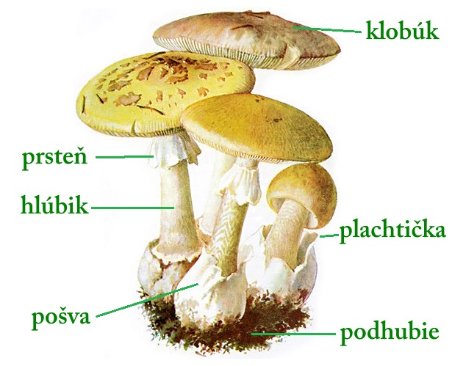
Huby s plodnicou - poznámky učebnica str. 73 - 74
Niekedy sa zaraďovali medzi rastliny, ale dnes ich
zaraďujeme do samostatnej ríše húb.
- živia organickými látkami (sú rozkladače,
parazity, ale aj symbiotické huby).
- mnohé žijú v symbióze s rastlinami, je to vzájomne
prospešný vzťah - huby čerpajú organické látky a
na oplátku pomáhajú rastlinám s príjmom vody
- človek ich využíva ako pochutinu
- neprebieha v nich fotosyntéza (ani vtedy, keď sú zelené)
- veda skúmajúca huby je mykológia
Stavba tela:
- podhubie – podzemná časť (rastie v pôde)
- plodnica – nadzemná časť
Rozmnožovanie:
V plodniciach sú výtrusnice, ktoré majú množstvo výtrusov – nimi sa rozmnožujú. Sú uložené v lupeňoch , prípadne v rurkách.
Druhy húb: jedlé, nejedlé, jedovaté
Napíš názvy všetkých húb z učebnice zo str. 73 - 74.

6.B Geografia
Streda: JUHOZÁPADNÁ ÁZIA - pracovný list - doplň, môžeš si pomôcť učebnicou str.76-79

Leží na rozhraní 3 ................................. a to ...................... ............................... ...................................... . Jej väčšia časť býva často označovaná ako .............................................. . Oblasť tvorí ........................................... . Najväčšie a najľudnatejšie sú .............................................................................................................. . Do juhozápadnej Ázie sa zaraďuje aj územie ......................., ktoré tvorí trojica štátov ............................................................................... . Veľkú časť juhozápadnej Ázie zaberá najväčší poloostrov na ........................., ktorý sa nazýva ............................................... . Západným výbežkom juhozápadnej Ázie je poloostrov ......................, ktorý z juhu obmýva .............................................. zo severu ................................................ a od Európy ho oddeľuje ............................................................................... . Povrch na Arabskom poloostrove je tvorený púšťami .................................................................., nížinou .......................................................... a riekami ........................................................ . Najvyšším pohorím juhozápadnej Ázije je .................................. . Vznikli tu 3 svetové náboženstvá ......................................................................... . Najvýznamnejšími mestami juhozápadnej Ázie sú najmä hlavné mesto Iraku ..........................., Iránu ............................., Izraelu ................................., Saudskej Árábie.................................. a najväčšie mesto Turecka ................................ . Pre moslimov má najväčší význam mesto ............................ .Krajiny juhozápadnej Ázie obývajú najmä ...........................,.............................,......................... . V ............................................. sa nachádzajú najväčšie zásoby ....................... .

Piatok: Juhozápadná Ázia – pracovný list

1. Vyber 6 štátov, ktoré nájdeme juhozápadnej Ázii a zakrúžkuj ich:

India Turecko Cyprus Izrael Japonsko Mongolsko
Saudská Arábia Indonézia Kórejska republika Irak Irán
Doplň /pomôžu Ti zakrúžkované štáty/:
najväčší štát JZ Ázie je ..........................................., najľudnatejší ...................................
2. Vytvor správne dvojice :

A. Arabský
B. Nafúd
C. Kaspické
D. Mezopotámska
1. more
2. púšť
3. nížina
4. poloostrov

E. Kaukaz
F. Cyprus
5. pohorie
6. ostrov

3. Doplň vety:

- V juhozápadnej Ázii nájdeme prielivy Bospor a ..................................
- V oblasti sú obrovské zásoby ropy a .........................................
- V oblasti vznikli 3 svetové náboženstvá – judaizmus, kresťanstvo a .................

4. Zastavme sa teraz pri hospodárstve oblasti. V každej vete vyber správnu odpoveď.
(spávne slovo zakrúžkuj)
- Medzi bohaté štáty oblasti patrí Turecko / Irán.
- Oblasť sa nazývala Úrodný polmesiac / Úrodný polostrov.
- V Izraeli je rozšírený budhizmus / judaizmus .
Medzi známe rekreačné strediská oblasti patrí Dubaj / Káhira

8.B Biológia
Pondelok : Učebnica iba str. 64 - Faktory ovplyvňujúce životné prostredie organizmov a človeka prečítaj si text a napíš poznámky do zošita, poznámky pošli na kontrolu.
Štvrtok:
Odpovedz na otázky:
1. Ako znečisťuje ovzdušie priemysle?
2. Napíš, ktoré sú alternatívne zdroje energie?
3. Čím domácnosti môžu znečistiť vodu - potok?
4. Ako domácnosti znečisťujú vzduch?

8.B Geografia

Utorok: Žilinský kraj - prepíš poznámky 1.časť.
Poloha: severozápad Slovenska
Susedné kraje: Prešovský, Banskobystrický, Trenčiansky
Povrch: veľmi hornatý, nie sú tu žiadne nížiny. Pohoria: vnútorné – jadrové: Malá Fatra, Veľká Fatra, Žiar, Strážovské vrchy, Chočské vrchy, Tatry a Nízke Tatry; vonkajšie – flyšové: Javorníky, Kysucká vrchovina, Turzovska vrchovina, Kysucké Beskydy, Oravská Magura, Oravská vrchovina a Skorušinské vrchy. Medzi pohoriami kotliny: Žilinská, Turčianska, Oravská, Podtatranská a Považské Podolie.
Podnebie: chladná klimatická oblasť. Je to najchladnejší a najvlhkejší kraj.
Vodstvo: Váh ( Kráľova Lehota Čierny a Biely Váh ), Orava, Kysuca, Turiec a Rajčianka. Vodné nádrže: Oravská priehrada, Liptovská Mara, Nová Bystrica.
Chránené územia: NP Malá Fatra, Veľká Fatra, TANAP a NAPANT; CHKO Horná Orava, Strážovské vrchy a Kysuce.
Rastlinstvo: Nájdem tu mokrade a rašeliniská na Orave – Suchá hora. Považuje s za najviac zalesnený kraj, kde prevažujú smrekové lesy.
Obyvateľstvo a sídla: Kraj je nerovnomerne zaľudnený. Kotliny najhustejšie. Celá kraj sa delí na tri oblasti: Turiec, Orava, Liptov a Kysuce. Obyvateľstvo je prevažne slovenskej národnosti s rímsko – katolíckym vierovyznaním. Nájdeme tu rozptýlené sídla kopanice. Počet miest: 19, vidieckych obcí 296.
Poľnohospodárstvo: Zamerané na živočíšnu výrobu a lesné hospodárstvo.
Doprava: Popri Váhu dôležité dopravné cesty a železnice. Horské prekážky prekonávajú tunelmi a mostmi ( mnohé z nich je vo výstavbe ). Dopravné centrum s odbočkami do zahraničia v meste Žilina.

Piatok: dopíš poznámky 2.časť - Žilinský kraj
Priemysel a cestovný ruch:
- Žilina – Je to 4 najväčšie mesto SR. Označuje sa ako priemyselné centrum Považia. Nájdeme tu Žilinskú univerzitu, Mariánske námestie, Kostol sv. Štefana kráľa, Považské múzeum, Mestskú radnicu, na okraji Budatínsky hrad .
- Podniky: ZVL Žilina - výroba ložísk, Metsa Tissue - výroba papiera. Význam má aj Žilinský lesopark.
- Teplička nad Váhom - KIA motor – výroba automobilov
- Vrútky – strojársky priemysel, dopravné mesto
- Martin – Národný cintorín a Slovenská národná knižnica, sídlo Matice slovenskej
- Trstená – PANASONIC – elektrotechnický priemysel ( nabíjačky, reproduktory, vypínače, senzory, ...)
- Nižná na Orave - vyrobené prvé televízory na Slovensku značka TESLA, závody už neexistujú
- Ružomberok –DREVONA – výroba nábytku, Slovenská katolícka univerzita
- Liptovský Mikuláš –LIPTOV – mliekareň ( syry, bryndza ), Tatralandia – akvapark, Tetrapolis – ostrov Fantázie – zábavný park,
- Liptovský Hrádok - TESLA – strojárenské a elektrotechnické súčiastky a telekomunikačné techniky, drevospracujúci priemysel
- Lyžiarske strediská v pohoriach – Jasná, Vratná, Vrícko, Martinské hole, Kubínska hoľa, Malinô Brdo
- Termálne kúpaliska a akvaparky – Bešeňová, Tatralandia, Oravice, Rajecké teplice
- Kúpele: Lúčky ,Turčianske Teplice
- Jaskyne: Demänovská a Važecká
- Hrady: Oravský hrad a Strečno
- Folklórne slávnosti a hudobné festivaly: Východná a Terchová
- Skanzeny: Zuberec – múzeum oravskej dediny, Vychylovka – múzeum kysuckej dediny – zaujímavosťou je lesná úvraťová železnica, Pribylina – múzeum liptovskej dediny

9.A Biológia
Učebnica str. 123- Prepíš si tabuľku Znaky a vlastnosti hornín , ale len usadené horniny a ešte napíš, ktoré sú to zo str.124 - len názov, zloženie nie.

8.A Ruský jazyk
Pondelok: Cvičenia:
Vypracuj písomne cvičenie a pošli na kontrolu.
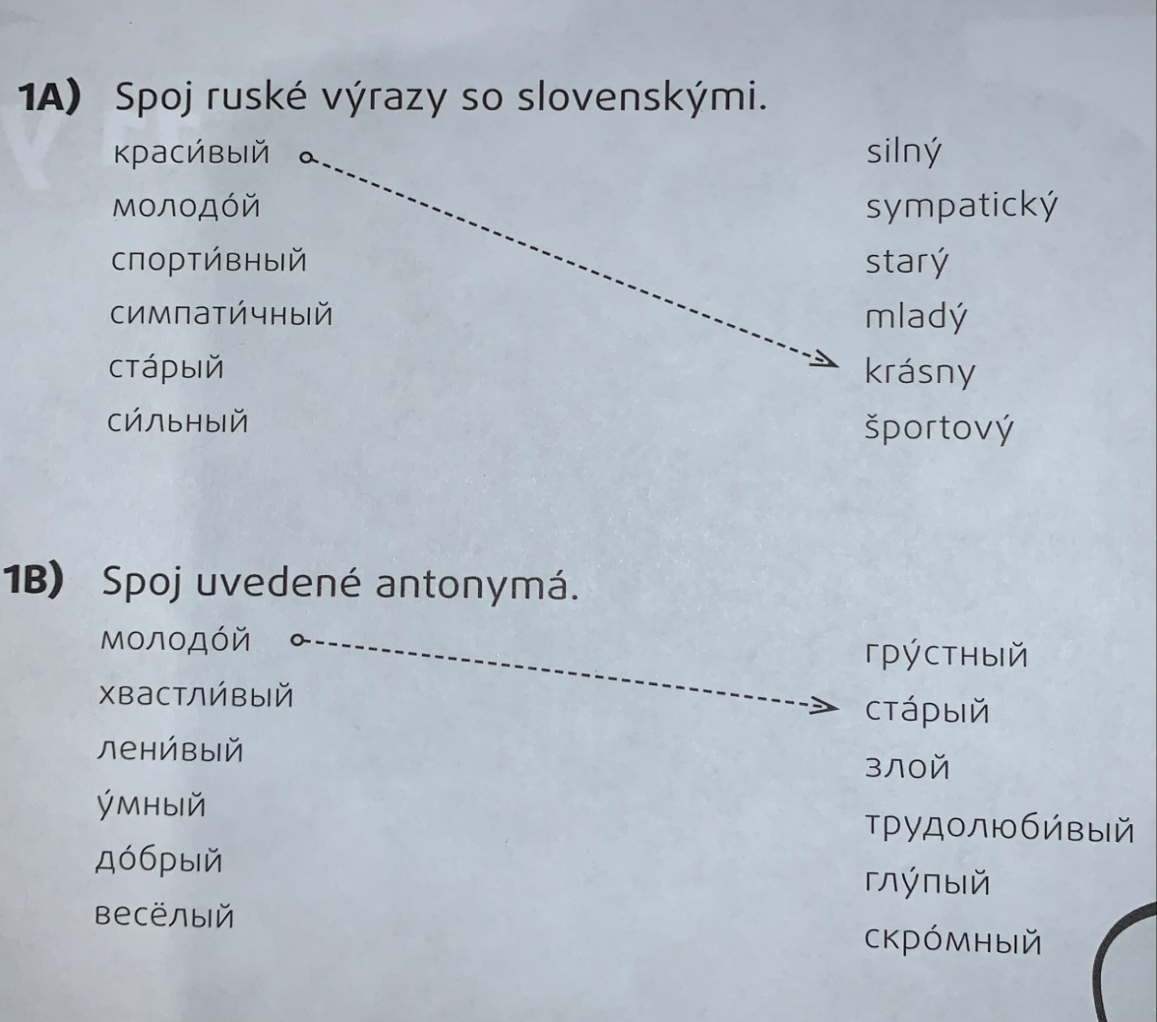

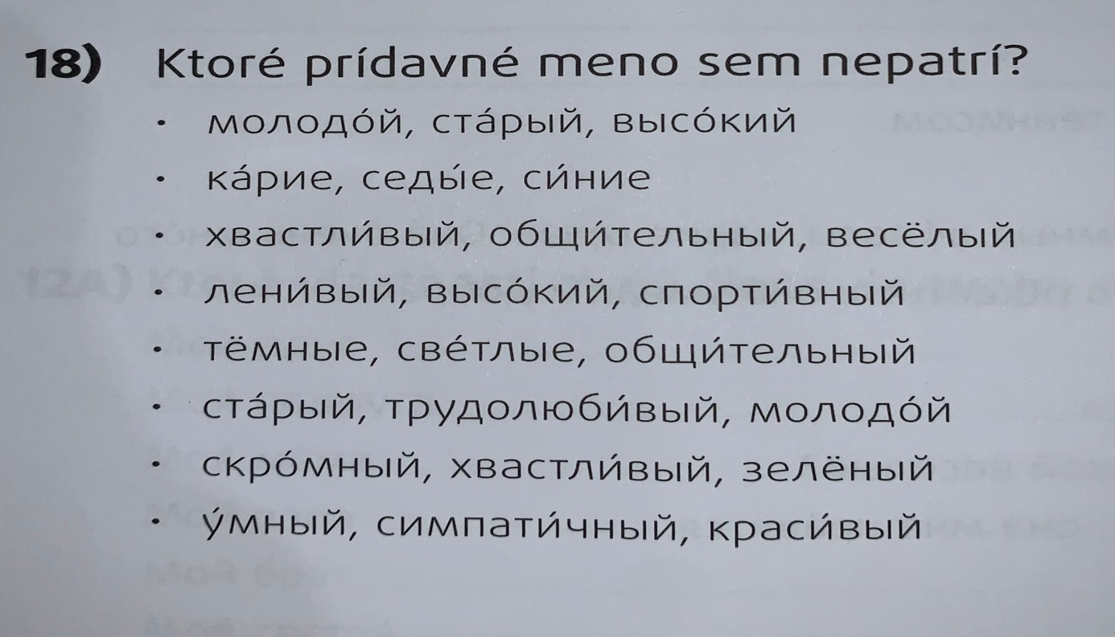

Streda: Vypracuj písomne cvičenie a pošli na kontrolu.
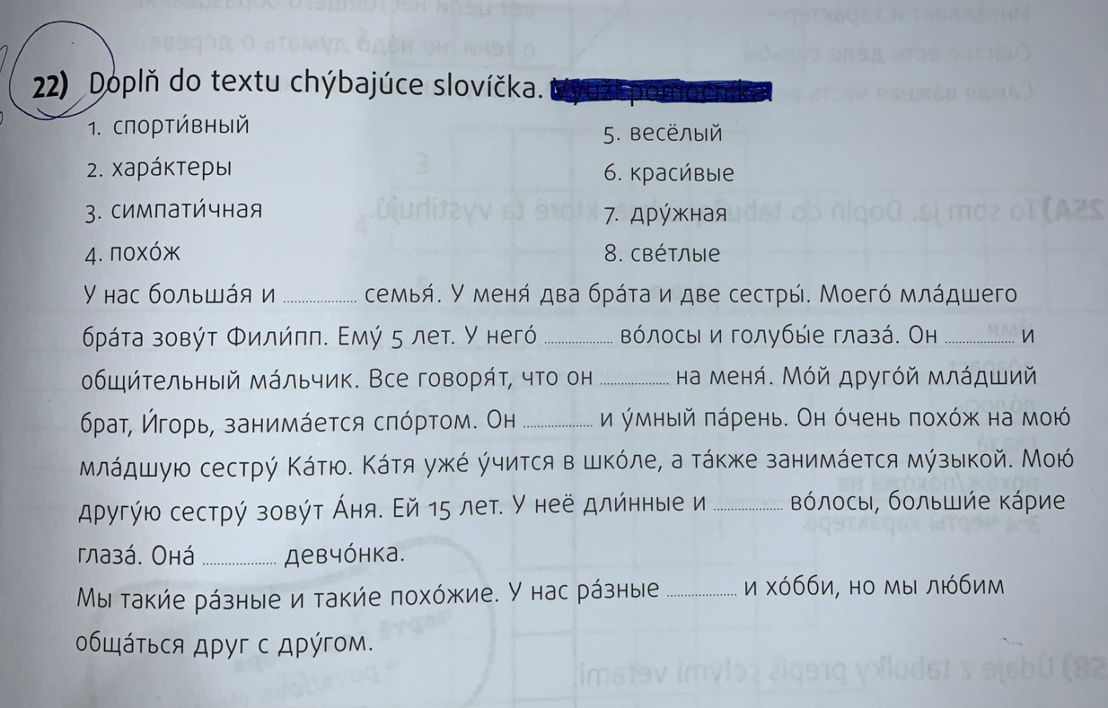
5.A, 5.B, 5.C Mediálna výchova
Opíš do zošita a pošli na kontrolu.
